CAHIER DES CHARGES

*Idées nom pour le site :*

* *Planéa*
* *Explorer votre monde*

Présentation du projet

1. Présentation de l’entreprise

Entreprise crée fictivement en 2023 dans le cadre de la formation pour le projet fil rouge. Ce site internet aura pour but d’aider le client à planifier son voyage et à le mettre en forme pour avoir un Roadbook et une feuille de route.

Il y a un seul salarié dans cette entreprise, moi-même, Laura SALMON.

Les principaux concurrents sont, le site Planifier à contre-sens, les agences de voyages, *Chercher d’autre*

1. Objectif du site
2. L’objectif de ce projet est de créer un site internet pour que les utilisateurs aient accès à cet outil de planification de voyage. (Créer un site de A à Z pour pourvoir planifier ses voyages et générer une feuille de route en PDF à la fin).

Sur ce site internet on pourras enregistrer un nom pour le voyage, les dates, le nombre de voyageurs, ses informations de vol ou de train, le ou les hébergements prévus (nom, adresse, prix/nuit, …), les activités prévues (nom, adresse, prix, …), une description de ce qui est prévu chaque jour, … Mais il sera également possible de générer une feuille de route et un roadbook afin de pouvoir le partager ou l’imprimer, la version finale pourra également être visible en hors-ligne. (Possibilité qu’un voyage soit lier à plusieurs comptes ?)

1. Cible adressée par le site

Ce site s’adresse au particulier, de 20 ans à 70 ans, toute personne qui aime voyager et qui souhaite organiser au moins ses périples.

Il s’adressera en priorité aux personnes qui créer déjà leur feuille de route d’eux-mêmes mais qui auront ici un outil pour mettre en forme automatiquement. Mais il s’adressera aussi aux personnes qui aime simplement voyage et veulent un site pour rassembler toutes les informations.

1. Description de l’existant

Il n’existe rien pour le moment, ni charte graphique, nom de domaine, ni hébergement, …

Description graphique et ergonomique

1. Charte graphique

#F5EEDC #6E7554 #9CA777 #FF7F3F



 

Ecriture nom de marque : Loubag (sur Canvas)

Ecriture phrase d’accroche : Lovelo

1. Design
2. Maquettes

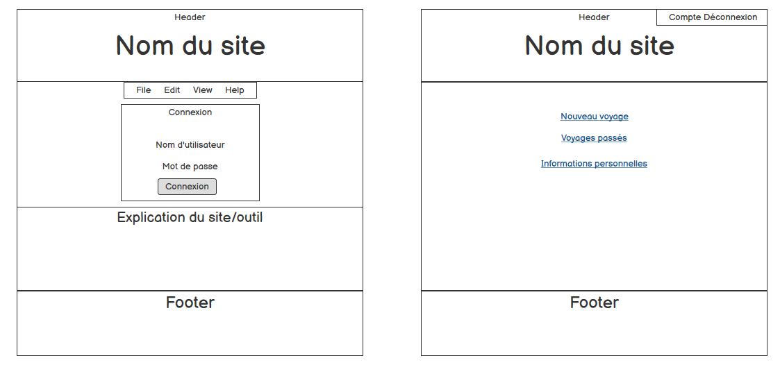

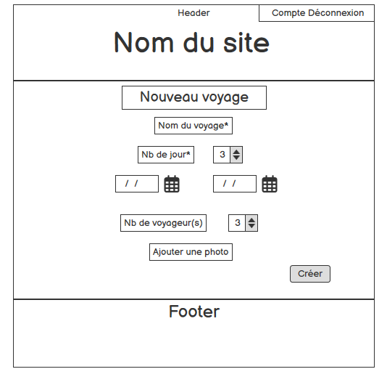 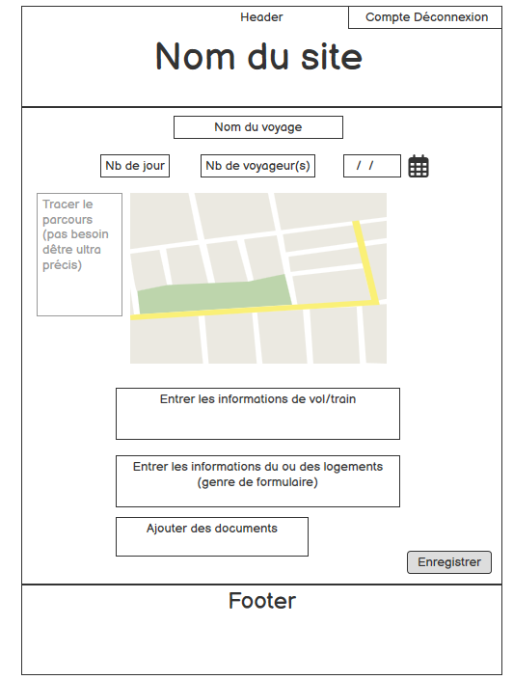

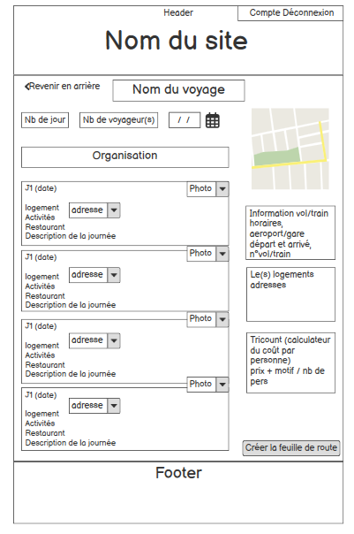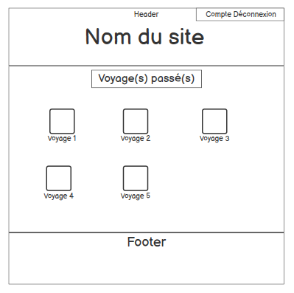

Maquette très simple du doc PDF *(à retravailler)*

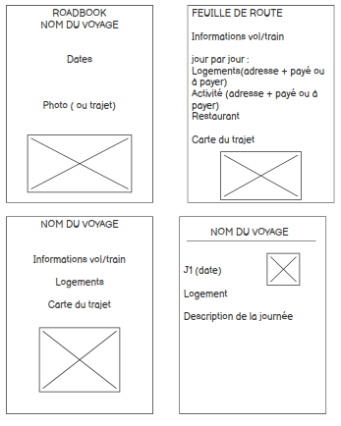

Description fonctionnelle et technique

1. Arborescence du site

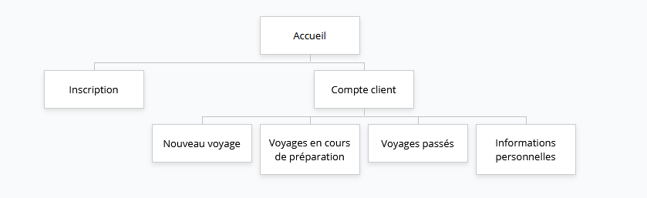

https://www.gloomaps.com/RRPla3xwgG

1. Description fonctionnelle

Espace client avec un mot de passe (informations perso : nom, prénom, adresse mail, mot de passe)

Téléchargement de document du PC vers le projet du voyage.

Génération d’un PDF du voyage.

Fonctionnalités optionelles : Outil de partage des dépense (type tricount), Todo list, carte sur l’accueil du compte client avec les payes visités).

1. Informations relatives aux contenus

Il faudra respecter les standards SEO en matières de balises titre et de éta-informations.

1. Contraintes techniques

Prestations attendues et modalités de sélection des prestataires

1. Prestations attendues
2. Planning
3. Méthodologie suivie
4. Modalités de sélection du prestataire